**Interface**

(Se estou sendo detalhista, simplista, vaga, etc, por favor, me avise pra que eu melhore o texto ;-) )

O que eu usei:

Escrevi a interface em html, sendo que as funções por trás das coisas estão em javascript. Para a comunicação com o servidor usei jQuery/AJAX, formato de comunicação JSON.

Para aparência e layout das páginas usei CSS.

Para os componentes (lembrando que um deles tive que descartar - aquele lance de buscar pela imagem) usei algumas bibliotecas:

bootstrap.js

primeui-1.1.js

lightbox.js

(aqui já estou mencionando a biblioteca que vou usar para fazer a transição bonitinha das imagens) =)

Como funciona:

A página inicial é estática e apenas partes dela são atualizadas em resposta aos eventos criados pelo usuário.

O usuário escolhe um intervalo para busca das imagens, uma função coleta os dados escolhidos e transforma as datas e horários para o formato epoch (é o número de segundos que se passaram desde 01/jan/1970).

Outra função envia esta informação para o servidor que retorna as top 10 imagens em tendência.

Informação utilizada do retorno:

status da busca = ok/nok

informação das 10 imagens =

para cada imagem i:

img_i,

N url's relacionadas à imagem i,

nº de vezes que i e suas relacionadas aparecem no período buscado,

frequencia normalizada com relação à imagem que mais aparece

N = número de url's que está entre 0 e infinito. No entanto, exibo no máximo as 5 primeiras.

Após o retorno do servidor

* Em caso de sucesso:

Atualizo apenas a parte direita da tela. No momento de exibir, a aplicação busca as url's retornadas pelo servidor para exibição. Algumas url's podem não estar mais disponíveis.

As imagens, atualmente, são exibidas em tamanho fixo, mas é possível vê-las em tamanho real clicando sobre elas.

* Em caso de falha:

Limpo a parte direita da tela e retorno uma mensagem de erro embaixo do botão de busca.

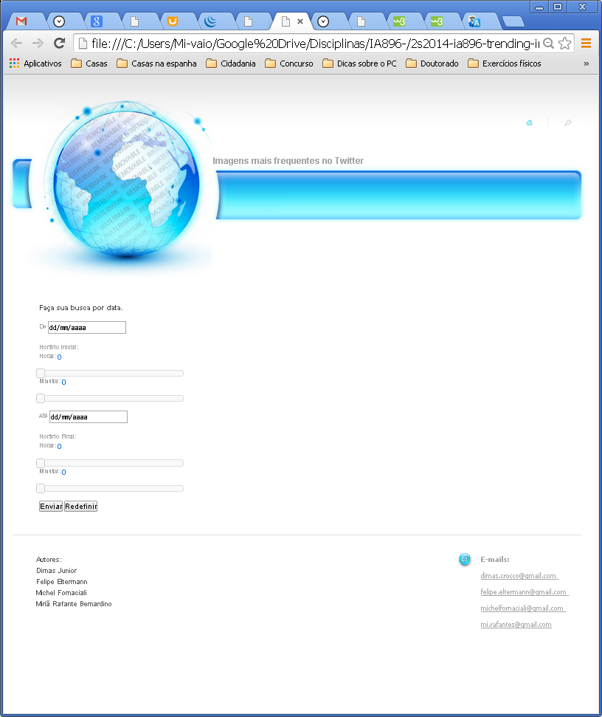

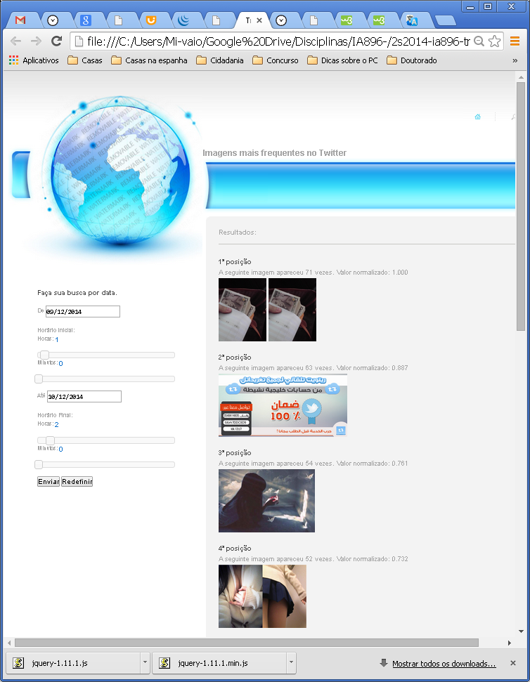

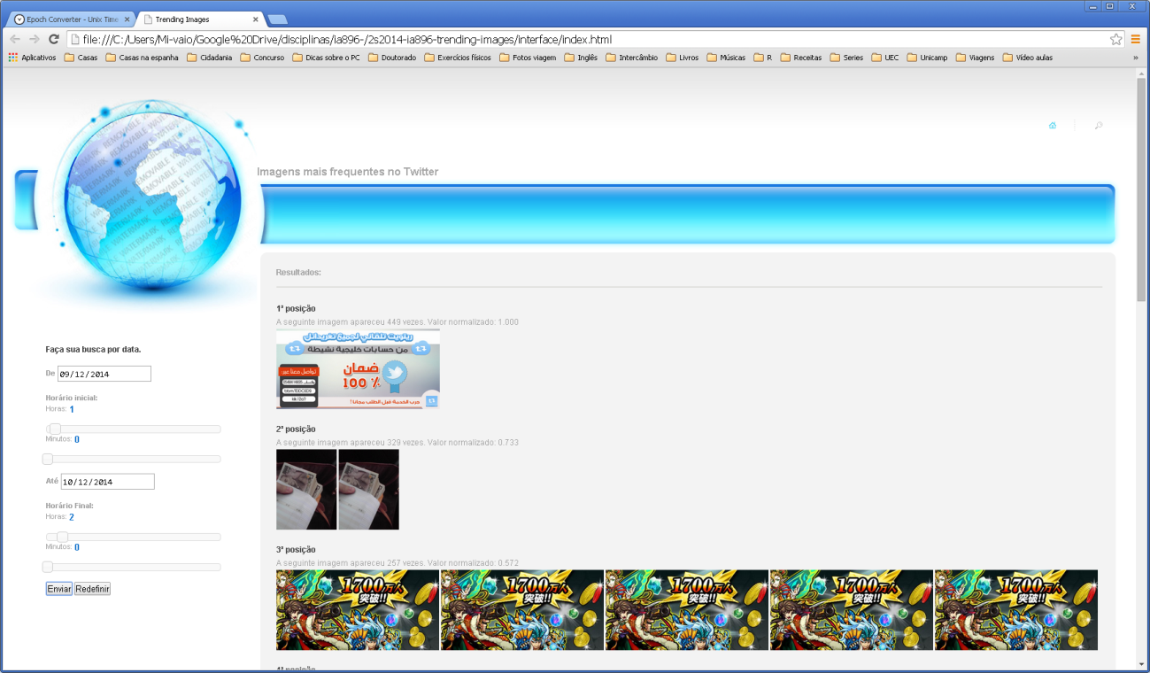

Não tem screenshots legais =/

Talvez quando filtrarem brasil fique mais interessante.